Báo cáo luận văn tốt nghiệp

1. Giới thiệu.
2. Mục lục.
3. Thiết kế.
4. Thiết kế phần cứng.
   1. Tổng quát.

Hệ thống hoạt động theo sơ đồ sau:

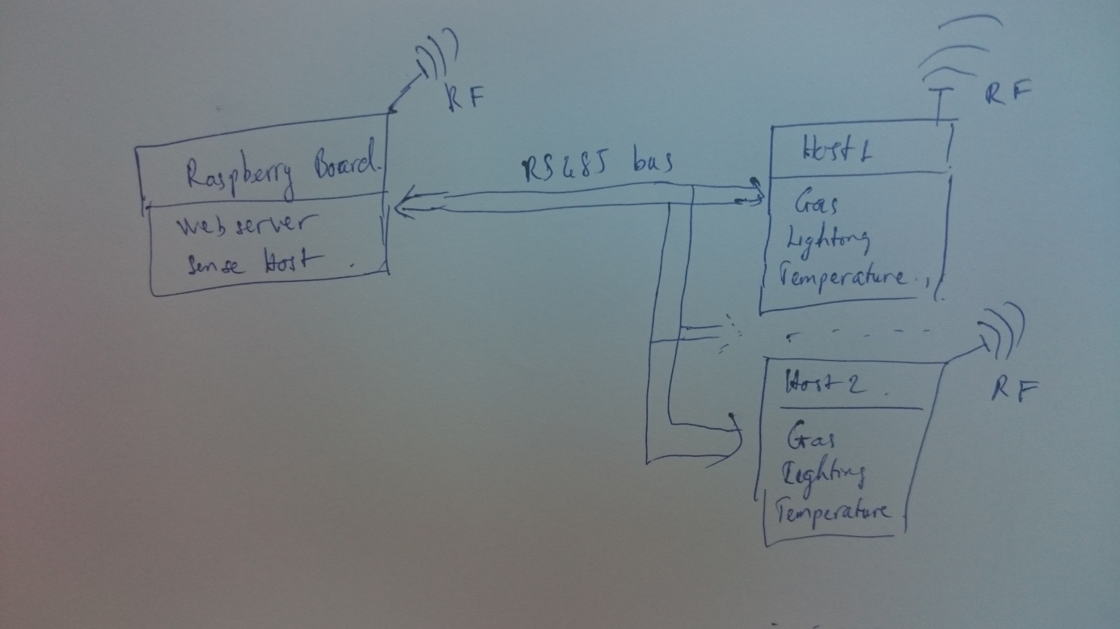

Các board host sẽ thu thập dữ liệu môi trường thông qua 3 cảm biến ga – khói, ánh sáng và nhiệt độ. Dữ thiệu thu thập được gửi về hệ thống server cục bộ để xử lý. Server cục bộ thu nhận dữ liệu, lưu trữ, theo dõi và đưa ra các cảnh báo tới người quản lý hoặc người sử dụng. Server cục bộ và các host trao đổi thông tin với nhau thông qua hệ thống giao tiếp RS485 và RF.

* 1. Cảm biến.
     1. Cảm biết gas khói.

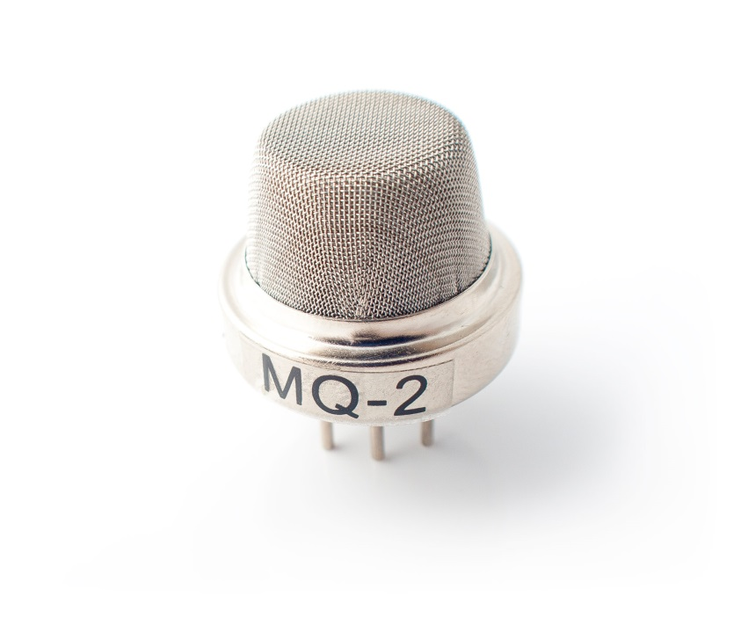

* + - * Nhạy với các loại khí dễ cháy .
      * Độ nhạy cao với các khí LPG, propane và hidro.
      * Tuổi thọ cao, chi phí thấp.
      * Mạch điều khiển đơn giản.
    1. Cảm biến ánh sáng.

TEPT5700

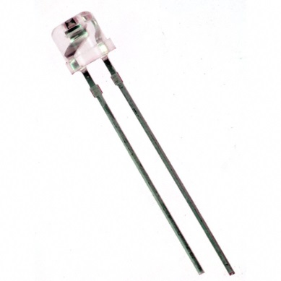

* + 1. Cảm biến nhiệt độ.

DS18B20

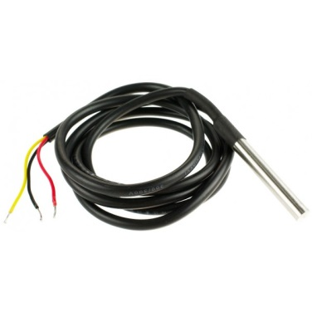

* 1. MCU STM32F103C8T6.
     1. ARM cortex M3.

Tốc độ xử lý lên tới 72MHz.

Hỗ trợ nhiều chuẩn giao tiếp.

Giá thành thấp.

* + 1. ADC.

Độ phân giải 12bit

* + 1. Timer.
    2. USART.
  1. RS483.
     1. Đặc điểm kỹ thuật.
     2. Đi dây.
  2. RF.
     1. Đặc điểm kỹ thuật.

Tần số 2.4 GHz

* + 1. Ưu nhược điểm.

Điện năng tiêu thụ thấp.

Tốc độ truyền dữ liệu cao.

1. Thiết kế firmware.
   1. Chuẩn giao tiếp.

Cấu trúc dữ liệu truyền nhận.

Cấu trúc gói điều khiển.

Cấu trúc gói trả lời.

* 1. Cấu trúc đọc dữ liệu.

Việc đọc dữ liệu được thực hiện duy nhất bởi chương trình chạy trên server cục bộ. Các host chỉ đáp ứng các gói dữ liệu liên quan tới mình.

* 1. Cấu trúc giao tiếp.

Server cục bộ tạo các luồng giao tiếp thay phiên nhau sử dụng hệ thống bus RS485 hoặc RF để đọc dữ liệu của các host. Dữ liệu thu thập được sẽ được lưu trữ trong database cục bộ, được sử dụng chung với hệ thống webserver.

Đụng độ: Việc sử dụng nhiều luồng trong chương trình trên server local và việc sử dụng chung nảy sinh các đụng độ sau:

Đụng độ bus truyền nhận RS485/RF. Đụng độ này chỉ xảy ra trong nội bộ chương trình trên server cục bộ, được xử lý bởi cơ chế mutex.

Tranh chấp database: đây là tranh chấp đang chương trình. Ngoài chương trình đọc dữ liệu cảm biến, các script của webserver cũng đọc dữ liệu database để hiện thị cho người dùng. Đụng độ này được xử lý bằng sử dụng cơ chế hỗ trợ trên database.

1. Thiết kế phần mềm.
   1. Nền tảng web application.
   2. Linux application.

Trên board raspberry việc sử dụng phần cứng của để giao tiếp với các cảm biến cần một chương trình chạy service trên nền linux.

1. Hiện thực.
2. Cảm biến.
   1. Sơ đồ nguyên lý.
   2. Hệ thống lọc nhiễu.
   3. Vùng dữ liệu và dải đo ADC.

Phần cứng.

Board Raspberry Pi.

Board Sensor Host.